ОТКРЫТАЯ ГОРОДСКАЯ ОЛИМПИАДА «ПРИРОДА РОДНОГО КРАЯ»
ШИФР
2019-2020 год
ЗАКЛЮЧИТЕЛЬНЫЙ ЭТАП, 3-4 класс

№ | Задание | Поле ответов
Теоретическая часть.
Выберите в заданиях № 1-5 один из предложенных ответов.
Внесите номер ответа в соответствующее поле.
1 | Где в Челябинской области расположено клюквенное болото – памятник природы? | - Национальный парк «Зюраткуль»  - Национальный парк «Таганай»  - Кунашакский район  - Ильменский государственный заповедник
2 | Кустистый лишайник «олений мох» встречается в горно-тундровых сообществах нашей области и сфагновых болотах. Каково его научное название? | - Уснея  - Цетрария  - Кладония  - Пармелия
3 | 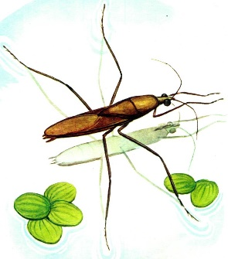  Вы не раз видели, как клопы-водомерки бегают на поверхности воды. С наступлением холодов водомерки покидают водоёмы и находят себе убежища под корой старых пней или во мху. После зимовки крылатые представители теряют способность летать, поскольку их летательные мускулы рассасываются. Для чего у водомерок существует такое приспособление? | - Для обеспечения несмачиваемости конечностей  - Для обеспечения первичного запаса энергии для охоты и размножения»  - Для формирования дополнительных конечностей  - Для формирования ротового аппарата
4 | Назовите животное. Внешне эти рептилии обычно легко отличаются от других змей «жёлтыми ушами» — ярко выраженными отметинами на голове, чаще жёлтыми, но иногда белыми и оранжевыми. В редких случаях отметины могут быть слабо выражены или отсутствовать. Самки по размеру больше самцов, иногда достигают до 2,5 метров, но чаще всего — не больше метра. Питаются в основном живыми лягушками, грызунами и реже рыбой. Их врагами являются аисты, хищные птицы и некоторые млекопитающие. | - Узорчатый полоз  - Обыкновенный уж  - Степная гадюка  - Обыкновенная гадюка
5 | Растения в лесу расположены ярусами. Как называются небольшие деревца, которые по мере подрастания, сменят самые высокие деревья в лесу? | - Подлесок  - Полог  - Подрост  - Подстилка
В заданиях № 6-7 запишите в поле ответов свой ответ
6 | Составьте цепь питания из предложенных представителей, вписав их названия (3 звена)  1.______________ → 2.________________ → 3._____________ | Представители:  Мышь полевая, рысь, сова, сосна, белка, рожь
7 | Выберите «лишнее» понятие. Его номер внесите в поле ответа. Объясните свой выбор:  - толстая перловица  - степная дыбка  - большое жужжало  - пчела-плотник  - ребристая жужелица  - малый ночной павлиний глаз | Ответ:  ____________________________  ____________________________  ____________________________
В заданиях № 8-9 подберите название к соответствующему изображению
8 | Подберите название к соответствующему изображению. Внесите номер в поле ответа.  1. 2.  3. 4. | Варианты названий:  А. Подмаренник северный  Б. Купальница европейская  В. Кипрей узколистный  Г. Герань луговая  А Б В Г
9 | Подберите название к соответствующему изображению. Внесите номер в поле ответа.  1. 2.  3. 4. | Варианты названий:  А. Полевая мышь  Б. Мышь-малютка  В. Домовая мышь  Г. Серая крыса  А Б В Г
В задании № 10 выберите номер неверного утверждения и впишите его в поле ответа
10 | Выберите номер неверного утверждения. Впишите его в поле ответа:  У степных растений, обитающих в Челябинской области, имеются различные приспособления для перенесения недостатка влаги:  - Свертывание листьев  - Образование светлых волосков на листьях и стеблях  - Образование сильно разветвленных корней у поверхности или глубоко заходящих в почву  - Увеличение размеров листьев  - Накопление влаги в сочных листьях и стеблях | Ответ:
Практическая часть. Читай внимательно условие в каждом задании № 11-17
11 | Работа с текстом. Вставьте пропущенные слова по смыслу, воспользовавшись банком слов.  Ржаной колос.  Посевы ржи на Южном Урале занимают второе место по площади после яровой ____________. Среди ярко-зеленых, почти изумрудных полей пшеницы, овса, ячменя ржаное поле выделяется бледно-зеленой, какой-то акварельной сединой.  Удивительно хороша седая рожь молодым колосом на длинном и тонком ______________. Даже самый легкий ___________ клонит ее из стороны в сторону, и выглядит ржаное поле, словно зыбь океанская. Гляди – не наглядишься!  Есть свидетельства, что _________ первоначально возникла в пшеничных полях примерно 5 тысяч лет назад. Долго эту __________ культуру считали _______________ и выпалывали. Но, было замечено, что в ______________ годы рожь не вымерзала, как пшеница, и давала приличный _____________. А какой питательный _________ получался из ржаной муки! Установлено, что ржаное ____________ содержит ценный белок, _____________ В и Е, которые питают мышцы в работе.  (По В. Пальману) | Банк слов для вставки в текст:  витамины, морозные, стебле, ценную, хлеб, пшеницы, рожь, ветерок, град, выпалывали, урожай, декоративную, зерно, сорняком
12 | 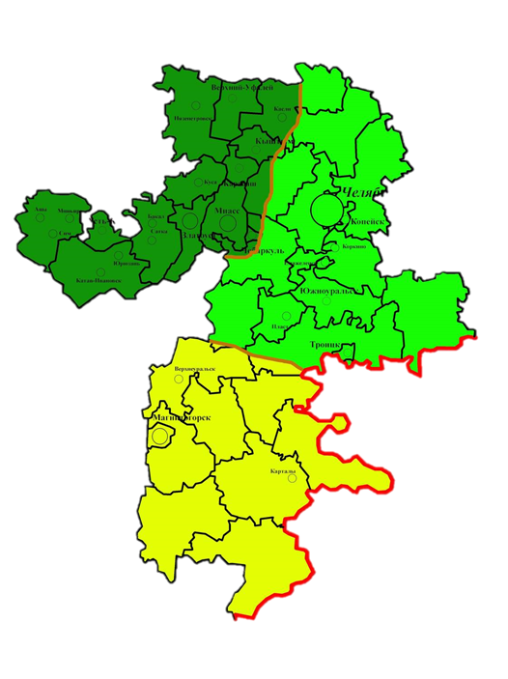  Работа с картой Челябинской области.  1  2  3  Задание: Укажите, какой цифрой на карте обозначены степная, лесостепная и горно-лесная природные зоны Челябинской области. Обозначения внесите в поле ответа. | Ответы:  Степная зона –  Лесостепная зона –  Горно-лесная зона -
13 | Природное сообщество.  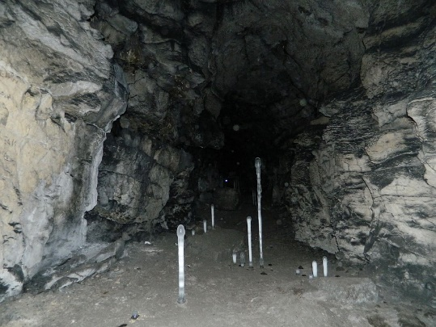  Изучите изображение. Ответьте на вопросы:  - Как называется это природное сообщество?  - Какие животные являются основными его обитателями?  - С чем связан особый микроклимат внутри этого сообщества?  - Какое значение эти сообщества имеют для человека? | Ответы:  - ______________________ ________________________  - _______________________ _________________________  - _______________________ _________________________  - _______________________ _________________________
14 | Характеристика объекта.  Изучите текст и изображение. Ответьте на вопросы.  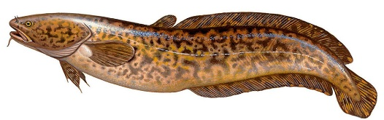  Перед вами представитель пресноводной фауны. Эта рыба размножается в январе, а летом обитает на глубине, в норах и под камнями.  - Как называется эта рыба?  - В какое время года она наиболее активна?  - Чем питается эта рыба?  - Какое значение имеет пестрая окраска тела рыбы? | Ответы:  - ______________________ ________________________  - _______________________ _________________________  - _______________________ _________________________  - _______________________ _________________________
15 | Представьте фантастическую ситуацию, при которой вся листва с листопадных деревьев и кустарников осенью не опадает на землю, а собирается огромным пылесосом и сжигается затем на городской свалке. Предположите, какие последствия может это иметь для экосистемы широколиственных и смешанных лесов? | Ответ: _______________________  _____________________________  _____________________________  _____________________________  _____________________________  _____________________________
16 | Значение растений в жизни человека.  Распределите названия растений по группам, впишите их номера:  Перечень растений:  - Душица обыкновенная,  - Мышиный горошек  - Мятлик луговой  - Земляника лесная  - Белена черная  - Лютик едкий  - Ирис карликовый  - Тимофеевка  - Зверобой продырявленный  - Борщевик Сосновского  - Кубышка малая  - Венерин башмачок настоящий | Лекарственные растения  Ядовитые растения  Редко встречающиеся, охраняемые растения  Кормовые растения
17 | Герб города.  Рассмотрите изображения гербов городских округов и муниципальных районов Челябинской области. Определите:  - какой из них символизирует город Карабаш, названный по названию горы Карабаш (тюркское "кара" - черный, "баш" - голова)  - какое животное изображено на гербе города Карабаш?  1. 2. 3. 4. | Ответ:  - Герб города Карабаш обозначен цифрой  - На гербе изображен (а) ____________________

